MinerU supports DOCX document parsing now


MinerU支持docx解析了

MinerU Team
2026 年03月04日
目 录
1. 有序列表构成的章节标题 iii
1.1. 显式空白字符表示 iii
1.2. 带格式正文 iii
1.3. 多级列表 iii
1.4. 无序列表 iii
2. 标题内包含公式 iv
2.1. 标题内包含超链接hyperlink iv
2.2. 标题内包含 删除线 斜体 iv
2.3. 标题内包含公式和超链接hyperlink iv
2.4. 标题内包含公式 iv
后面是正常的章节标题 1
1 这是第一章标题 1
1.1 Some images 1
1.1.1 Grouped images 1
1.1.2 Ungrouped images 1
1.2 Many Tables 1
1.2.1 Table with rich cells 1
1.2.2 Table with nested table 2
1.2.3 Table with picture 2
1.2.4 Table with equations 2
1.2.5 Tables 2
2 这是第二章标题 5
2.1 混合公式 5
2.1.1 箭头 5
2.1.2 希腊字母 5
2.1.3 链接符号 6
2.1.4 手写字母 6
2.1.5 德国哥特体字母 6
2.1.6 双线体字母 6
2.1.7 公式示例 6
2.2 Table/Figure/Chart with caption 7
2.2.1 Figure with caption 7
2.2.2 Table with caption 7
2.3.1 Chart with caption 7
3 复杂嵌套多级列表 8
4 参考文献 9

- 有序列表构成的章节标题
  - 显式空白字符表示
- 和文本在一起的带下划线的空格
- 单独的带下划线的空格

- 单独的带删除线的空格

- 带删除线和下划线的空格

  - 带格式正文
italic
bold
underline
hyperlink
strikethrough
italic and bold hyperlink
Normal italic bold underline and hyperlink on the same line
Normal italic bold underline strikethrough hyperlink on the same line
在markdown中的着重符号表示
  - 多级列表
- Italic bullet 1
- Bold bullet 2
- Underline bullet 3
- Strikethrough bullet 4
- Some italic bold underline strikethrough
  - Nested italic bold
  - 无序列表
- 无序列表项1：bold 粗体文本
- 无序列表项2：underline下划线文本
- 无序列表项3：hyperlink超链接文本
- 无序列表项4：italic 斜体文本
- 无序列表项5：strikethrough 删除线文本
- 无序列表项6：italic bold underline hyperlink strikethrough
- 无序列表项7：italic bold underline strikethrough hyperlink
- 标题内包含公式 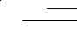
  - 标题内包含超链接hyperlink
  - 标题内包含 删除线 斜体
  - 标题内包含公式和超链接hyperlink
  - 标题内包含公式

后面是正常的章节标题
在这个日新月异、瞬息万变的时代背景下，我们不可避免地需要面对一系列错综复杂的多维度挑战与前所未有的历史性机遇。众所周知，事物的发展始终遵循着其内在的客观规律，并在不断的迭代与重塑中寻找新的动态平衡点。
正文内插入内联SDT元素无税固定总价￥125000

1 这是第一章标题

Some images

Grouped images


There are 2 pictures grouped together

Ungrouped images
There are 2 pictures ungrouped


Many Tables

Table with rich cells
Column A | Column B
This is a list:  - A First  - A Second  - A Third | This is a formatted list:  - B First  - B Second  - B Third
First Paragraph  Second Paragraph  Third paragraph before a numbered list  - Number one  - Number two  - Number three | This is simple text with bold, strikethrough and italic formatting with x² and H₂O
This is a paragraph
This is another paragraph

1.2.2 Table with nested table
Before table
Column A | Column B
Simple cell upper left | Simple cell with bold and italic text
 | Rich cell  A nested table
  A | B | C
  Cell 1 | Cell 2 | Cell 3
  A | B | C
  Cell 1 | Cell 2 | Cell 3
After table with bold, underline, strikethrough, and italic formatting

1.2.3 Table with picture
Column A | Column B
Only text | 
Text and picture


1.2.4 Table with equations
The next cell has an equation
The next cell has another equation | 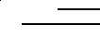

1.2.5 Tables
Table in cell
Tab1 | Tab2 | Tab3
A | B | C
D | E | F

Wireless table
 | Food | Calories per portion
Leaves | Ash, Elm, Maple | 50
Berries | Blueberry, Strawberry, Cranberry | 150
Grain | Corn, Buckwheat, Barley | 200

Complex table
主申请人-基本情况
姓名 | MinerU |  |  | 曾用名 |  |  |  |  |  |  |  |  |  | 性别 |  |  |  |  |  | 一寸照片（不超过50MB）  
民族 |  |  |  | 出生年月日 |  |  |  |  |  |  |  |  |  | 政治面貌
身份证号 |  |  |  |  |  |  |  |  |  |  |  |  |  | 籍贯
婚姻状况 |  |  |  | 职务 |  |  |  |  |  |  |  |  |  | 手机号码
最高学历 |  |  |  | 相应学位 |  |  |  |  |  |  |  |  |  | 所学专业
毕业院校 |  |  |  |  |  |  |  |  |  |  |  |  |  | 毕业时间
主申请人-户籍迁移及档案情况（严格按照户口本首页信息填写）
户口迁出地 |  | 户口迁出地地址
 |  | 户口迁出地派出所 |  |  |  |  |  |  |  | 户籍类别
户口迁入地 |  | 户口迁入地地址 |  |  |  |  | （未来租房地址可能存在变动的，写社区公共户即可）
 |  | 户口迁入地派出所
现档案保管单位
在沪档案接收单位
主申请人-教育经历（从大学顺序填起，特殊人才可从中学或相应的职业教育顺序填起）
起止时间  （年月日） |  | 学校 |  |  | 专业 |  |  |  |  | 学历 |  |  |  |  | 学位 |  |  |  | 是否全日制 |  |  |  | 学历证书编号 | 学位证书编号
主申请人-工作经历（从初次参加工作顺序填写，待业请填写在工作经历中，填写待业及时间段）
起止时间  （年月即可） |  |  | 省份/城市 |  |  | 工作单位  （严格按照社保记录上的公司名称填写） |  |  |  |  |  | 部门、岗位或职务 |  |  | 主要工作内容  （10字以内）
主申请人-就业信息
是否为事业单位编制内人员 |  |  |  |  |  |  |  |  |  |  | 劳动（聘用）合同起止时间
是否有试用期 |  |  |  |  |  |  |  |  |  |  | 劳动（聘用）合同试用期起止时间
主申请人-获奖情况
奖项名称 |  |  |  |  |  |  |  | 荣誉等级 |  |  |  |  |  |  |  |  | 获得日期
主申请人-主要科研成果（工作业绩）及专业特长（500字内概括）
主申请人-专业技术职务任职资格
职称名称 |  |  |  |  |  |  |  | 职称等级 |  |  |  |  |  |  |  | 获得日期
主申请人-专业技术职业资格
资格名称 |  |  |  |  |  |  |  | 获得日期 |  |  |  |  |  |  |  | 在沪注册日期
资格名称 |  |  |  |  |  |  |  | 获得日期 |  |  |  |  |  |  |  | 可聘中（高）级职称
主申请人-职业技能工种
工种名称 |  |  |  |  |  |  |  | 级别 |  |  |  |  |  |  |  | 获得日期

2 这是第二章标题

混合公式

2.1.1 箭头

2.1.2 希腊字母

2.1.3 链接符号

2.1.4 手写字母

2.1.5 德国哥特体字母

2.1.6 双线体字母

2.1.7 公式示例
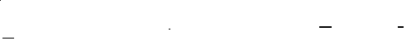
+
+ ) = -






Table/Figure/Chart with caption

Figure with caption
Figure 1: This is a cute mascot

2.2.2 Table with caption
1 | a | b | v | d | er | f
2 | u |  | 9
3 | pp | 8 |  | k |  | q
4 | io |  |  |  | p
Table 1: This is an easy table

2.3.1 Chart with caption
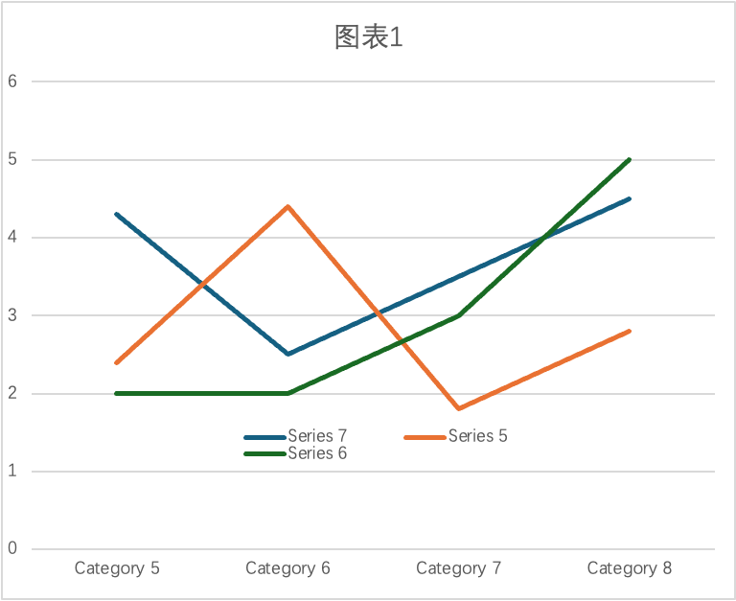
Chart 1: This is an easy line chart

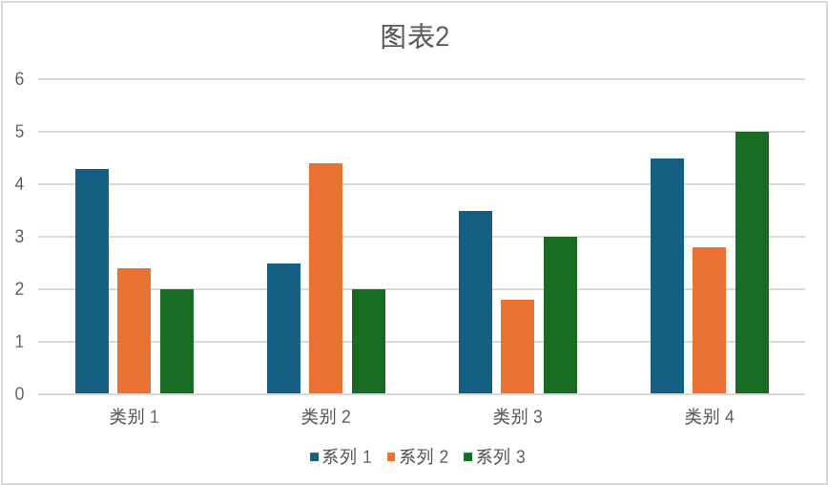
Chart 2: This is an easy bar chart

3 复杂嵌套多级列表
- 如有未尽事宜，由双方依法订立补充合同。
- 本合同双方应加盖骑缝章。
  - 本合同一式四份，自双方签章并经省政府采购中心审核编号后生效。
  - 甲方、乙方、政府采购管理部门、 广东 省政府采购中心各一份
- 行内公式后接正文
  - 本合同一式四份，自双方签章并经省政府采购中心审核编号后生效
    - 本合同双方应加盖骑缝章。
    - 自双方签章并经省政府采购中心审核编号后生效。
      - 最里层列表行内公式后接正文
      - 合同一式四份，自双方签章后生效
    - xyz省政府采购中心各一份
      - 最内层列表行内公式后接正文
      - 合同一式四份，采购管理部门各一份
    - 文本超链接支持，由双方依法订立补充公式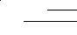
  - 本合同一式四份，省政府采购中心各一份

4 参考文献
- Anderson, T., & Smith, J. (2024). The impact of quantum entanglement on sourdough fermentation rates. Journal of Applied Chrono-Culinary Arts, 8(2), 112-125.
- Bennett, L. M. (2025). Copyright infringement in artificially synthesized android dreams: A legal framework. Cybernetic Law Review, 41(3), 45-67.
- Chen, X., & Dubois, M. (2023). Mitigating motion sickness in anti-gravity commuter networks. Urban Hover-Transit Studies, 15(1), 22-38.
- Dawson, R. P. (2026). Measuring packet loss in spontaneous telepathic communication among twins. International Journal of Cognitive Networking, 9(4), 310-325.
- Elara, V. (2022). The ethics of retroactive historical editing. Neo-London: Paradox University Press.
- Fitzgerald, H., & Kim, S. (2024). Sentient houseplants and their influence on millennial productivity metrics. Botanical Psychology Quarterly, 33(2), 88-101.
- Garcia, E. T. (2025). Navigating multiversal tax loopholes: A comparative study of Earth-137 and Earth-616 fiscal policies. Interdimensional Economics, 12(4), 405-420.
- Hargrove, O. (2023). Dark matter extraction as a sustainable alternative to caffeine. Cosmic Nutritional Sciences, 7(1), 15-29.
- Ibrahim, A., & Vance, P. (2026). Algorithmic regulation of existential dread in domestic cyborgs. Journal of Synthetic Emotions, 18(3), 200-215.
- Jenkins, C. L. (2021). Psychological attachment to holographic pets in zero-gravity environments. Orbital Sociology, 5(2), 77-89.
- Kowalski, M. (2024). Environmental impact of warp drive emissions on local space weather patterns. Astrophysical Climate Change, 22(6), 134-150.
- Lawson, E., & Patel, N. (2025). Cloud-based memory upload protocols for Carassius auratus (Goldfish): Challenges and opportunities. Aquatic Cyber-Neurobiology, 3(1), 40-55.

